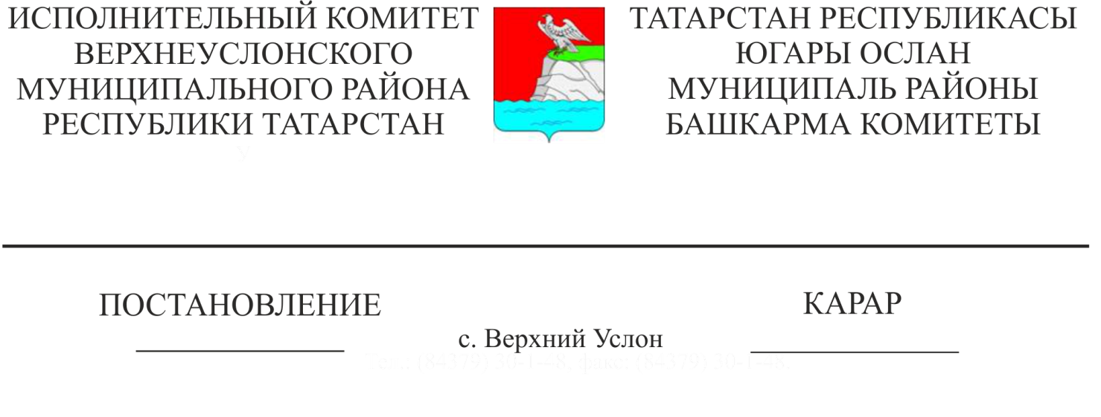
Татарстан Республикасы Югары Ослан муниципаль районы Башкарма комитеты җитәкчесенең «Күпфатирлы торак йортның беренче катында урнашкан фатирда балкон (лоджия) төзүне килештерү буенча муниципаль хезмәт күрсәтүнең административ регламентын раслау турында» 2017 елның 30 мартындагы 757 номерлы карарын гамәлдән чыгару хакында» 1 октябреннән 2021 елның 1094 номерлы карары

Татарстан Республикасы дәүләт хакимияте башкарма органнары тарафыннан дәүләт хезмәтләре күрсәтүнең административ регламентларын эшләү һәм раслау тәртибе нигезендә, Татарстан Республикасы Югары Ослан муниципаль районы Уставы нигезендә, Татарстан Республикасы Югары Ослан муниципаль районы Башкарма комитеты

КАРАР БИРӘ:

1. Татарстан Республикасы Югары Ослан муниципаль районы Башкарма комитеты җитәкчесенең «Күпфатирлы торак йортның беренче катында урнашкан фатирда балкон (лоджия) төзүне килештерү буенча муниципаль хезмәт күрсәтүнең административ регламентын раслау турында» 2017 елның 30 мартындагы 757 номерлы карарын үз көчен югалткан дип танырга.

Башкарма комитет җитәкчесе И.И. Шакиров

Әзерләде һәм бастырды:
Сагдеева А.Д.
2 нөсхәдә

